7 класс
Тема: Производство: затраты, выручка, прибыль.
Тип урока: комбинированный
Цели:
- сформировать представление о процессе производства;
- развитие умения анализировать экономические процессы,
- формирование навыков рационального экономического поведения;
Основные понятия: производство, издержки производства, разделение труда, прибыль.
Оборудование: учебник, поурочные разработки А.В. Поздев, задача.
Ход урока:
- Организационный момент.
- Актуализация знаний учащихся по теме «Золотые руки работника»
- Проверка домашнего задания - рассказ родителей, бабушек, дедушек о том, как они выбрали свою профессию.
- Опрос.
1. Из чего складывается мастерство работника?
2.Кого называют высококвалифицированным специалистом?
3.От чего зависит заработная плата наемного работника? Как можно оценить труд человека?
4.Какую роль играет показатель производительности труда?
5. Дать характеристику труда: учителя, юриста, токаря.
6. Кем ты хочешь быть? Почему?
7. Что нужно, что бы быть успешным в профессии? Как правильно сделать профессиональный выбор?
8. Что необходимо учитывать при выборе профессии?
9. Почему люди меняют профессию, стремятся получить несколько специальностей?
- Словарный диктант (пособие стр192)
- Изучение нового материала.
План:
- Что и как производить?
- Затраты производства.
- Все ли выгодно производить?
- Почти все, что нам необходимо не существует в природе в готовом виде и в нужном для удовлетворения потребностей, люди должны постоянно заниматься производством.
Производство – это процесс создания различных видов экономического продукта.
Вспомним как развивалось производство.
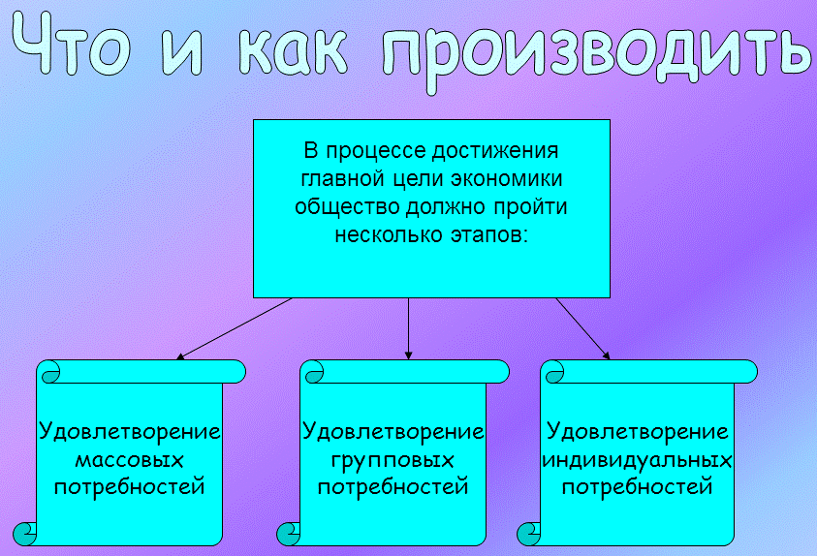

Виды производства:
- Массовое производство
- Массовое производство с применением конвейера
- Производство небольших партий товаров
- Индивидуальное производство, производство уникальных товаров и услуг.
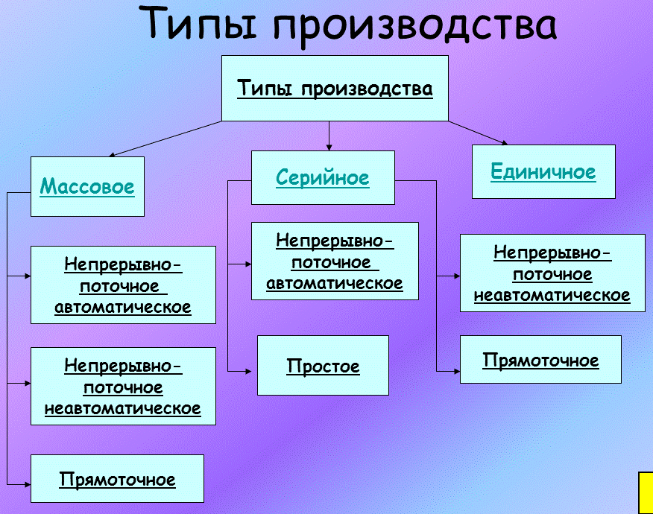
В разные периоды истории мыслители размышляли над проблемой как улучшить жизнь, увеличить производство.
Познакомимся с отрывком из сочинения И.Т. Посошкова. стр.155. 3—6 абзац.
Что предлагал Посошков для подъема экономики в стране?
- прилежно работать;
- экономия во всем;
- развитие промышленности.
2. Нельзя производить блага без использования ресурсов (сырья, материалов, труда, услуг, финансов). Познакомимся с основными ресурсами необходимыми для выпуска товаров или оказания услуг.

Для каждого производства необходимы свои факторы производства. Затраты меняются того как меняется производимый товар и его количество.
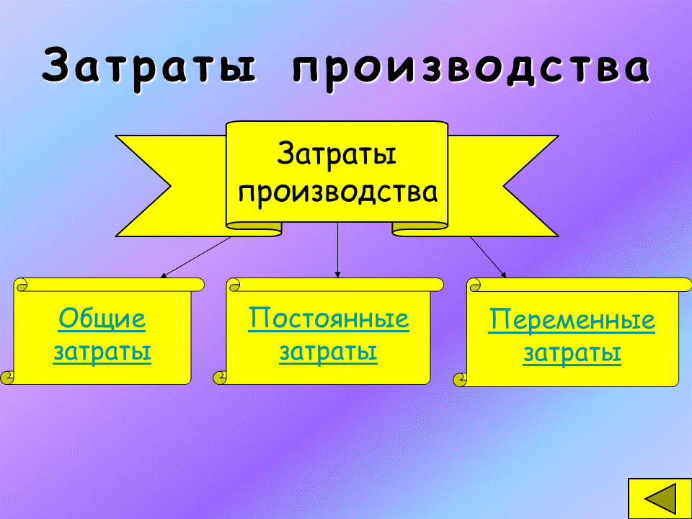
Общие затраты производителя – расходы на приобретение всех ресурсов, необходимых для производства определенного количества продукции.
Постоянными называются затраты, которые не изменяются в зависимости от изменения объема производства. ( Например: плата за аренду помещения, оплата труда управляющего персоналом.)
Переменными называются затраты, величина которых меняется в зависимости от изменения объема выпуска продукции. (Например: расходы на сырье, электроэнергию, транспорт, сдельную оплату труда работников.)
3. Все ли выгодно производить?
Давайте вспомним, какова цель производителя? К чему он стремиться в первую очередь? (Производитель старается организовать производство такого товара, чтобы после его продажи получить выручку, которая не только возместит его расходы, но и даст дополнительные деньги.)
Задание: найдите в учебнике ответы на эти вопросы стр. 112.
Что такое прибыль?
Прибыль – повышение доходов от продажи товаров или услуг над затратами на их производство и реализацию.
Формула, которая позволяет определить прибыль производителя:
ВЫРУЧКА-ИЗДЕРЖКИ=ПРИБЫЛЬ

Как можно увеличить прибыль?
- Сократить зарплату
- Не платить налоги
- Уменьшить расходы на сырье
- Использовать новые технологии
- Сократить рабочих
- Закрепление изученного материала.
ПОДУМАЙ!
Ты – владелец кондитерской фабрики . На фабрике выпускается фирменное печенье «Орешек», для выпечки которого используется особый сорт орехов. В этом году орехи не уродились. Можно завозить орехи из другой страны, но они не такие вкусные и стоят дороже.
Какое решение ты примешь, чтобы не потерять покупателей?
- Домашнее задание.
- Прочитать § 10.
- Подготовить сообщение о Г. Форде и его конвейере (1 учащийся)
- Решить задачу.
Владелец фирмы вёл свою документацию крайне не аккуратно. Он пропустил часть записей о затратах производства фирмы. Некоторые из них удалось восстановить по сохранившимся документам. Они составили: расходы на аренду помещения – 25 тыс. руб., зарплата рабочих – 50 тыс. руб., расходы на покупку сырья – 75 тыс. руб., транспортные расходы – 20 тыс. руб. известно, что постоянные затраты производства составили 100 тыс. руб. найдите общие и переменные затраты.
Решение: поскольку из перечисленных затрат только аренда помещения относится к постоянным затраты, то сложив остальные, можно найти переменные затраты фирмы.
50 000 + 74 000 + 20 000 = 145 000 – переменные затраты.
145 000 + 100 000 = 245 000.
Ответ: общие затраты составляют 245 000 руб.
- Подведение итогов урока.

